《数字图像处理》实验二 要求
时间：2023年9月11日（周一）1、2节 地点：WM2205
实验课名称：数字图像处理
实验项目名称：图像几何变换(python实现)
教 师 姓 名： 王 伟
实验室名称： 计算中心机房
实验目的与要求：
实现对于选定图像的缩放变换；实现对于选定图像的平移变换；实现对于选定图像的旋转变换；实现对于选定图像的镜像变换；实现透视变换校正名片(选作)；img.shape[2] [0][1][2]
[0][1]
实验内容：
一、必做内容
  - 图像缩放；(20分)
  - 图像平移; (20分)
  - 图像水平镜像; (20分)
  - 图像旋转; (40分)
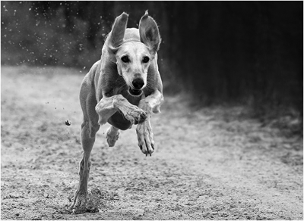
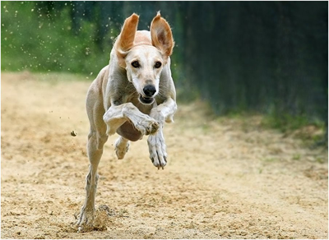
图1 实验图像(彩色图像) 图2 实验图像(灰值图像)（二选一）

- 选作内容
  - 名片校正项目小实战-透视变换实战 (加分20分)
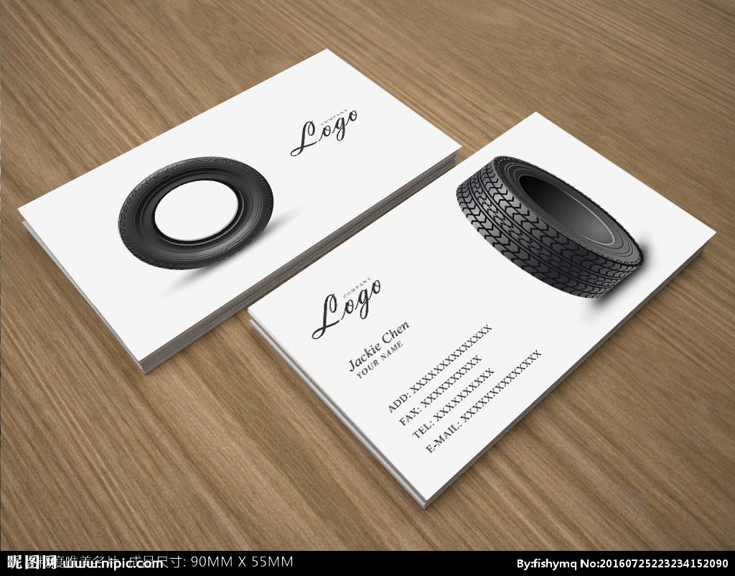
图3 名片矫正实验用图
注：采用pyqt5 GUI交互，酌情加分
注意：
- 没有明确表示可调用opencv库实现的函数，都必须用python手写实现
- 实验报告的编辑标准是学校要求的毕设文档标准。
- 实验报告要求及评分标准：
1. 50分-60分，上交的内容完整，形式规范，图表清晰；实验报告的每部分内容言之有物，回答贴切。
2. 60分-70分， 采用的算法和实验方法正确。
3. 70分-80分，实验程序可以顺利运行，并与其实验报告中的结果图一致。
4. 80分-91分，仿真部分有分析，有计算过程。
5. 92分-100分，分析到位，有对应局部放大图及相应的对比分析结论。
6. 零容忍抄袭等无德行为: 有抄袭嫌疑的实验报告，双方都为0分。
- 每次作业上交内容包括，实验报告（包括8部分内容，见实验报告模板），实验用的原图像文件，代码m文件。

【注】：（提交电子文档，文档名称为学号，发给班长并以班号为文件夹名称提交）
请大家认真填写实验报告中的内容，内容填写为宋体小四号字，单倍行距，程序运行结果以图片形式展示，图片要求高度为6cm，单行居中显示，图标题在图正下方居中，采用“图1：图题”，“图2：图题”的形式。如要附流程图等请采用Microsoft Visio或者Smart Draw等画图软件生成。

